BAB 2
LANDASAN TEORI

2.1 Internet
Internet (kependekan dari interconnection-networking) adalah seluruh jaringan komputer yang saling terhubung menggunakan standar sistem Global Transmission Control Protocol/Internet Protocol Suite (TCP/IP) sebagai protokol pertukaran paket (packet switching communication protocol) untuk melayani miliaran pengguna di seluruh dunia. Rangkaian internet yang terbesar dinamakan Internet. Cara menghubungkan rangkaian dengan kaidah ini dinamakan internetworking ("antarjaringan"). Internet merupakan jaringan komputer yang dibentuk oleh Departemen Pertahanan Amerika Serikat pada tahun 1969, melalui proyek ARPA yang disebut ARPANET (Advanced Research Project Agency Network), di mana mereka mendemonstrasikan bagaimana dengan hardware dan software komputer yang berbasis UNIX, kita bisa melakukan komunikasi dalam jarak yang tidak terhingga melalui saluran telepon. Proyek ARPANET merancang bentuk jaringan, kehandalan, seberapa besar informasi dapat dipindahkan, dan akhirnya semua standar yang mereka tentukan menjadi cikal bakal pembangunan protokol baru yang sekarang dikenal sebagai TCP/IP (Transmission Control Protocol/Internet Protocol).

2.2 Website
Situs web adalah suatu halaman web yang saling berhubungan yang umumnya berada pada peladen yang sama berisikan kumpulan informasi yang disediakan secara perorangan, kelompok, atau organisasi. Sebuah situs web biasanya ditempatkan setidaknya pada sebuah server web yang dapat diakses melalui jaringan seperti Internet, ataupun jaringan wilayah lokal (LAN) melalui alamat Internet yang dikenali sebagai URL. Gabungan atas semua situs yang dapat diakses publik di Internet disebut pula sebagai World Wide Web atau lebih dikenal dengan singkatan WWW. Meskipun setidaknya halaman beranda situs Internet umumnya dapat diakses publik secara bebas, pada praktiknya tidak semua situs memberikan kebebasan bagi publik untuk mengaksesnya, beberapa situs web mewajibkan pengunjung untuk melakukan pendaftaran sebagai anggota, atau bahkan meminta pembayaran untuk dapat menjadi aggota untuk dapat mengakses isi yang terdapat dalam situs web tersebut, misalnya situs-situs yang menampilkan pornografi, situs-situs berita, layanan surel (e-mail), dan lain-lain.

2.3 Sistem Absensi Pegawai
Sistem absensi atau jam hadir adalah sistem yang mencatat jam hadir setiap karyawan di perusahaan. Catatan jam hadir karyawan ini dapat berupa daftar hadir dokumen biasa, dapat pula berbentuk dokumen hadir yang diisi dengan sistem pencatat waktu. Pekerjaan mencatat waktu pada dasarnya dapat dipisahkan menjadi dua bagian yaitu pencatatan waktu hadir (attendance time keeping) dan pencatatan waktu kerja (shop time keeping).
Pencatatan jam hadir pada hadir yang dilakukan oleh setiap pegawai atau pekerja bisa mempengaruhi gaji bersih atau take home pay yang akan diterima oleh pegawai setiap bulannya. Karena apabila pegawai lupa atau tidak mencatatkan jam hadirnya akan mempengaruhi komponen-komponen yang ada pada gaji, terutama sekali pada pos tunjangan, karena tunjangan yang diberikan perusahaan kepada setiap pegawai tergantung dari beberapa banyak pegawai hadir pada jam kerja. Seperti tunjangan makan dan transportasi, jika pegawai tidak mencatatkan jam hadirnya maka tunjangan makan dan transportasinya yang diterima pegawai setiap bulannya akan berkurang dan akan mempengaruhi gaji bersih yang diterima pegawai tersebut.

2.4 Interface Perancangan Tampilan

2.4.1 Struktur Navigasi
Menurut Prihatna (2005:51) “Struktur Navigasi adalah susunan menu atau hirarki dari suatu situs yang menggambarkan isi dari setiap halaman dan link atau navigasi tiap halaman pada suatu situs web”. Struktur navigasi suatu situs web sangat di pengaruhi oleh tujuan dari situs web yang akan dibuat. Struktur navigasi dapat digolongkan menurut kebutuhan akan objek, kemudahan pemakaian, keinteraktifitasannya dan kemudahan membuatnya yang berpengaruh terhadap waktu pembuatan suatu situs web. Bentuk dasar dari struktur navigasi adalah sebagai berikut:
- Linear (Satu alur)
Linear (satu alur) merupakan struktur yang hanya mempunyai satu rangkaian cerita yang berurut. Dengan kata lain struktur ini hanya dapat menampilkan satu demi satu tampilan layar secara berurut menurut urutannya. Tampilan yang dapat ditampilkan pada struktur jenis ini adalah satu halaman sebelumnya atau satu halaman sesudahnya dan tidak dapat menampilkan dua halaman sebelumnya atau dua halaman sesudahnya. Salah satu yang terpenting dari struktur ini adalah tidak diperkenankan terjadinya percabangan.
Gambar 2.1 Struktur Navigasi Linear [Sumber: Prihatna (2005:60)]
- Hierarchical (Hirarki)
Struktur Hierarchi (bercabang) ini percabangan untuk menampilkan data berdasarkan kriteria tertentu. Tampilan pada menu pertama akan disebut sebagai Master Page (halaman utama kesatu), halaman utama ini akan mempunyai halaman percabangan yang dikatakan Slave Page (halaman pendukung). Jika salah satu halaman pendukung dipilih atau diaktifkan, maka tampilan tersebut akanbernama Master Page (halaman utama kedua), dan seterusnya. Yang terpenting dari struktur penjejakan ini tidak diperkenankan adanya tampilan secara linear.
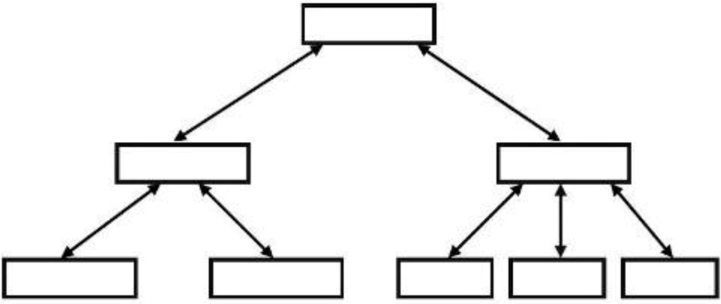
Gambar 2.2 Struktur Navigasi Hierarchical (Hirarki) [Sumber: Prihatna (2005:63)]
- Non Linear (Tidak Berurut)
Struktur penjejakan Non Linear (tidak berurut) merupakan pengembangan dari struktur penjejakan Linear. Pada struktur ini diperkenankan membuat penjejakan bercabang. Pemakai bebas menelusuri website tanpa dibatasi oleh suatu rute dimana kontrol navigasi dapat mengakses ke semua halaman manapun. Percabangan yang dibuat pada struktur Non Linear ini berbeda dengan percabangan pada struktur Hierarchi, karena pada percabangan Non Linear ini walaupun terdapat percabangan, tetapi tiap-tiap tampilan mempunyai kedudukan yang sama tidak ada master page dan slave page.
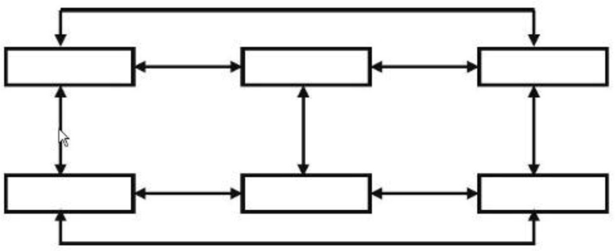
Gambar 2.3 Struktur Navigasi Non Linear [Sumber: Prihatna (2005:65)]

- Composite (Campuran)
Composite (campuran) atau disebut juga struktur penjejakan bebas merupakan gabungan dari ketiga struktur sebelumnya yaitu Linear, Non Linear dan Hierarchi. Jika suatu tampilan membutuhkan percabangan, maka dapat dibuat percabangan dan bila dalam percabangan tersebut terdapat suatu tampilan yang sama kedudukannya maka dapat dibuat struktur Linear dalam percabangan tersebut. Setiap struktur peta penjejakan seperti yang baru di bahas mempunyai fungsi dan tujuan tersendiri, tidak ada yang lebih baik atau lebih buruk. Penggunaan peta penjejakan bergantung kepada kebutuhan dan tujuan dari web yang hendak dibuat. Semakin kompleks peta penjejakan yang digunakan, maka semakin sulit pula pembuatan page dari peta penjejakan tersebut.
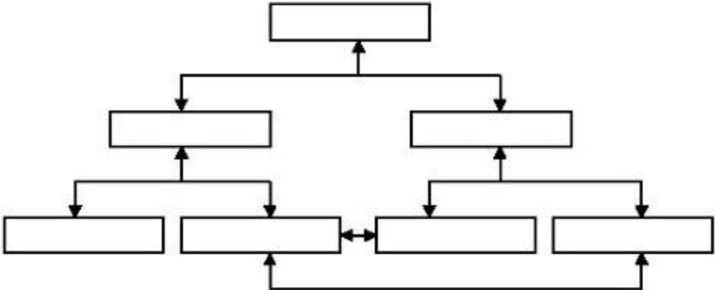
Gambar 2.4 Struktur Navigasi Composite [Sumber: Prihatna (2005:67)]

2.4.2 Storyboard
Storyboard adalah sebuah teknik atau metode yang digunakan untuk memvisualisasikan antarmuka (interface) sebelum memulai implementasi sistem. Menurut Dastbaz (2003:134) storyboard berupa sketsa dari apa yang dibuat. Storyboard mempunyai peranan penting dalam pengembangan website. Storyboard digunakan sebagai alat bantu pada tahapan perancangan website. Proses storyboarding yang dikenal saat ini dikembangkan oleh Waltz Disney Studio sekitar awal tahun 1930.

2.5 Peracangan Database

2.5.1 Entity Relationship Diagram (ERD)
Menurut Sutanta (2011:91) “Entity Relationship Diagram (ERD) merupakan suatu model data yang dikembangkan berdasarkan objek.”. Entity Relationship Diagram (ERD) digunakan untuk menjelaskan hubungan antar data dalam basis data kepada pengguna secara logis. Entity Relationship Diagram (ERD) didasarkan pada suatu persepsi bahwa real world terdiri atas obyek-obyek dasar tersebut. Penggunaan Entity Relationship Diagram (ERD) relatif mudah dipahami, bahkan oleh para pengguna yang awam. Bagi perancang atau analis sistem, Entity Relationship Diagram (ERD) berguna untuk memodelkan sistem yang nantinya, basis data akan di kembangkan. Model ini juga membantu perancang atau analis sistem pada saat melakukan analis dan perancangan basis data karena model ini dapat menunjukkan macam data yang dibutuhkan dan kerelasian antardata didalamnya.

2.5.2 Relasi Database
Relasi databse adalah hubungan antara tabel yang mempresentasikan hubungan antar objek di dunia nyata. Relasi merupakan hubungan yang terjadi pada suatu tabel dengan lainnya yang mempresentasikan hubungan antar objek di dunia nyata dan berfungsi untuk mengatur mengatur operasi suatu database. Hubungan yang dapat dibentuk dapat mencakup 3 macam hubungan, yaitu :
- One-To-One (1-1)
Mempunyai pengertian “Setiap baris data pada tabel pertama dihubungkan hanya ke satu baris data pada tabel ke dua”. Contohnya : relasi antara tabel mahasiswa dan tabel orang tua. Satu baris mahasiswa hanya berhubungan dengan satu baris orang tua begitu juga sebaliknya.

- One-To-Many (1-N)
Mempunyai pengertian “Setiap baris data dari tabel pertama dapat dihubungkan ke satu baris atau lebih data pada tabel ke dua”. Contohnya : relasi perwalian antara tabel dosen dan tabel mahasiswa. Satu baris dosen atau satu dosen bisa berhubungan dengan satu baris atau lebih mahasiswa.

- Many-To-Many (N-M)
Mempunyai pengertian “Satu baris atau lebih data pada tabel pertama bisa dihubugkan ke satu atau lebih baris data pada tabel ke dua”. Artinya ada banyak baris di tabel satu dan tabel dua yang saling berhubungan satu sama lain. Contohnya : relasi antar tabel mahasiswa dan tabel mata kuliah. Satu baris mahasiswa bisa berhubungan dengan banyak baris mata kuliah begitu juga sebaliknya.

2.6 Teknologi

2.6.1 Framework Bootstrap
Bootstrap adalah sebuah library framework CSS yang dibuat khusus untuk bagian pengembangan front-end website. Bootstrap juga merupakan salah satu framework HTML, CSS dan javascript yang paling populer di kalangan web developer yang digunakan untuk mengembangkan sebuah website yang responsive. Sehingga halaman website nantinya dapat menyesuaikan sesuai dengan ukuran monitor device (desktop, tablet, ponsel ) yang digunakan pengguna disaat mengakses website website dari browser. Pada mulanya bootstrap bernama "Twitter Blueprint" yang dikembankan oleh Mark Otto dan Jacob Thornton di Twitter sebagai kerangka kerja untuk mendorong konsistensi di alat internal.
Dengan menggunakan Bootstrap seorang developer dapat dengan mudah dan cepat dalam membuat front-end sebuah website. Anda hanya perlu memanggil class-class yang diperlukan, misalnya membuat tombol, grid, tabel, navigasi dan lainnya. Bootsrap telah menyediakan kumpulan komponen class interface dasar yang telah dirancang sedemikian rupa untuk menciptakan sebuah tampilan yang menarik dan ringan. Selain komponen class interface, bootsrap juga memiliki grid yang berfungsi untuk mengatur layout pada halaman website. Selain itu developer juga dapat menambahkan class dan CSS sendiri, sehingga memungkinkan untuk membuat desain yang lebih variatif. Salah satu contoh website yang menggunakan framework bootsrap yaitu twitter. Bootstrap sendiri sebenarnya dikembangkan oleh developer twitter sehingga bootsrap sering juga disebut dengan “ twitter bootsrap “.
Bootstrap sendiri sudah kompatibel dengan versi terbaru dari beberapa browser seperti google chrome, firefox, internet explorer, dan safari browser. Meskipun beberapa browser ini tidak didukung pada semua platform.

2.6.2 PHP
PHP adalah bahasa pemograman server-side script yang dirancang untuk pengembangan web (Welling & Thomson, 2009, hal. 2). PHP adalah sebuah teknologi web yang mudah digunakan dan dibagikan secara gratis. Pada awalnya PHP adalah singkatan dari Personal Home Page tetapi kemudian mengalami perubahan menjadi singkatan dari PHP: Hypertext Preprocessor.

2.6.3 PhpMyAdmin
PhpMyAdmin adalah sebuah aplikasi web yang ditulis dengan menggunakan bahasa pemograman PHP. Aplikasi ini berisi seperti aplikasi web kebanyakan yaitu XHTML, CSS, dan JavaScript (Delisle, 2012, hal. 8).

2.6.4 MySQL
Menurut (Welling & Thomson, 2009, hal. 3), MySQL adalah DBMS yang disebarkan secara gratis. Server MySQL mengontrol akses ke dalam data agar banyak pengguna bisa mengakses data tersebut secara bersamaan dan memastikan bahwa hanya pengguna tertentu yang dapat mengakses data MySQL adalah sistem yang multi user dan multi server. MySQL menggunakan Structured Query Language (SQL) yang merupaan standar bahasa dalam basis data.

2.6.5 Aphace
Apache adalah sebuah nama web server yang bertanggung jawab pada request-response HTTP dan logging informasi secara detail (kegunaan basicnya). Selain itu, Apache juga diartikan sebagai suatu web server yang kompak, modular, mengikuti standar protokol HTTP, dan tentu saja sangat digemari. Kesimpulan ini bisa didapatkan dari jumlah pengguna yang jauh melebihi para pesaingnya. Sesuai hasil survai yang dilakukan oleh Netcraft, bulan Januari 2005 saja jumlahnya tidak kurang dari 68% pangsa web server yang berjalan di Internet. Ini berarti jika semua web server selain Apache digabung, masih belum bisa mengalahkan jumlah Apache. Apache memiliki fitur-fitur canggih seperti pesan kesalahan yang dapat dikonfigur, autentikasi berbasis basis data dan lain-lain. Apache juga didukung oleh sejumlah antarmuka pengguna berbasis grafik (GUI) yang memungkinkan penanganan server menjadi mudah. Apache merupakan perangkat lunak sumber terbuka dikembangkan oleh komunitas terbuka yang terdiri dari pengembang-pengembang dibawah naungan Apache Software Foundation.Saat ini ada dua versi Apache yang bisa dipakai untuk server produksi, yaitu versi mayor 2.0 dan versi mayor 1.3. Apache merupakan web server yang paling banyak digunakan saat ini.

2.6.6 HTML
Hyper Text Markup Language (HTML) adalah sebuah bahasa markah yang digunakan untuk membuat sebuah halaman web, menampilkan berbagai informasi di dalam sebuah penjelajah web Internet dan pemformatan hiperteks sederhana yang ditulis dalam berkas format ASCII agar dapat menghasilkan tampilan wujud yang terintegerasi. Dengan kata lain, berkas yang dibuat dalam perangkat lunak pengolah kata dan disimpan dalam format ASCII normal sehingga menjadi halaman web dengan perintah-perintah HTML. Bermula dari sebuah bahasa yang sebelumnya banyak digunakan di dunia penerbitan dan percetakan yang disebut dengan SGML (Standard Generalized Markup Language), HTML adalah sebuah standar yang digunakan secara luas untuk menampilkan halaman web. HTML saat ini merupakan standar Internet yang didefinisikan dan dikendalikan penggunaannya oleh World Wide Web Consortium (W3C). HTML dibuat oleh kolaborasi Caillau TIM dengan Berners-lee Robert ketika mereka bekerja di CERN pada tahun 1989 (CERN adalah lembaga penelitian fisika energi tinggi di Jenewa). Pada tahun 1980 seorang ahli fisika, Tim Berners-Lee, dan juga seorang kontraktor di CERN (Organisasi Eropa untuk Riset Nuklir) mengusulkan dan menyusun ENQUIRE, sebuah sistem untuk ilmuwan CERN dalam membagi dokumen. Sembilan tahun kemudian, Berners-Lee mengusulkan adanya sistem markah berbasis internet. Berners-Lee menspesifikasikan HTML dan menulis jaringan beserta perangkat lunaknya di akhir 1990. Pada tahun yang sama, Berners-Lee dan Robert Cailliau, insinyur sistem data CERN berkolaborasi dalam sebuah permintaan untuk pendanaan, namun tidak diterima secara resmi oleh CERN. Di catatan pribadinya sejak 1990 dia mendaftar "beberapa dari banyak daerah yang menggunakan hypertext" dan pertama-tama menempatkan sebuah ensiklopedia.

2.6.7 CSS
Cascading Style Sheet (CSS) merupakan aturan untuk mengatur beberapa komponen dalam sebuah web sehingga akan lebih terstruktur dan seragam. CSS bukan merupakan bahasa pemograman.Sama halnya styles dalam aplikasi pengolahan kata seperti Microsoft Word yang dapat mengatur beberapa style, misalnya heading, sub bab, bodytext, footer, images, dan style lainnya untuk dapat digunakan bersama-sama dalam beberapa berkas (file). Pada umumnya CSS dipakai untuk memformat tampilan halaman web yang dibuat dengan bahasa HTML dan XHTML. CSS dapat mengendalikan ukuran gambar, warna bagian tubuh pada teks, warna tabel, ukuran border, warna border, warna hyperlink, warna mouse over, spasi antar paragraf, spasi antar teks, margin kiri, kanan, atas, bawah, dan parameter lainnya. CSS adalah bahasa style sheet yang digunakan untuk mengatur tampilan dokumen. Dengan adanya CSS memungkinkan kita untuk menampilkan halaman yang sama dengan format yang berbeda. Nama CSS didapat dari fakta bahwa setiap deklarasi style yang berbeda dapat diletakkan secara berurutan, yang kemudian membentuk hubungan ayah-anak (parent-child) pada setiap style. CSS sendiri merupakan sebuah teknologi internet yang direkomendasikan oleh World Wide Web Consortium atau W3C pada tahun 1996. Setelah CSS distandardisasikan, Internet Explorer dan Netscape melepas browser terbaru mereka yang telah sesuai atau paling tidak hampir mendekati dengan standar CSS.

2.6.8 Javascript
JavaScript adalah bahasa pemrograman tingkat tinggi dan dinamis. JavaScript populer di internet dan dapat bekerja di sebagian besar penjelajah web populer seperti Internet Explorer (IE), Mozilla Firefox, Netscape dan Opera. Kode JavaScript dapat disisipkan dalam halaman web menggunakan tag <SCRIPT>. JavaScript pertama kali dikembangkan oleh Brendan Eich dari Netscape di bawah nama Mocha, yang nantinya namanya diganti menjadi LiveScript, dan akhirnya menjadi JavaScript. Navigator sebelumnya telah mendukung Java untuk lebih bisa dimanfaatkan para programmer yang non-Java. Maka dikembangkanlah bahasa pemrograman bernama LiveScript untuk mengakomodasi hal tersebut. Bahasa pemrograman inilah yang akhirnya berkembang dan diberi nama JavaScript, walaupun tidak ada hubungan bahasa antara Java dengan JavaScript. JavaScript bisa digunakan untuk banyak tujuan, misalnya untuk membuat efek rollover baik di gambar maupun teks, dan yang penting juga adalah untuk membuat AJAX. JavaScript adalah bahasa yang digunakan untuk AJAX.

